Отчет о выполненных работах по сбору и обобщению информации о качестве условий оказания услуг организациями в сфере культуры
муниципального района «Город Краснокаменск и Краснокаменский район»
за 2018 год

- Место, время

Независимая оценка качества условий оказания услуг организациями в сфере культуры (далее – НОКУ), проводилась в г. Чите с 20 октября 2018 года по 15 ноября 2018 года.

Отчет составлен в соответствии Постановлением Правительства РФ от 31.05.2018 N 638 «Об утверждении Правил сбора и обобщения информации о качестве условий оказания услуг организациями в сфере культуры, охраны здоровья, образования, социального обслуживания и федеральными учреждениями медико-социальной экспертизы».

- Описание методики независимой оценки качества образовательной деятельности образовательных организаций
НОКУ проводилась специалистами организации-оператора - Краевого центра оценки качества образования Забайкальского края - в соответствии с Федеральным законом от 05 декабря 2017 года №392-ФЗ «О внесении изменений в отдельные законодательные акты Российской Федерации по вопросам совершенствования проведения независимой оценки качества условий оказания услуг организациями в сфере культуры, охраны здоровья, образования, социального обслуживания и федеральными учреждениями медико-социальной экспертизы», Приказом Минтруда России от 31 мая 2018 года №344н «Об утверждении Единого порядка расчета показателей, характеризующих общие критерии оценки качества условий оказания услуг организациями в сфере культуры, охраны здоровья, образования, социального обслуживания и федеральными учреждениями медико-социальной экспертизы» (зарегистрирован в Минюсте России, регистрационный № 52409 от 11 октября 2018 г.).
Источниками информации о качестве условий оказания услуг стали официальные сайты организаций социальной сферы в информационно-телекоммуникационной сети «Интернет», которые оценивались на наличие и функционирование дистанционных способов обратной связи и взаимодействия с получателями услуг, информационные стенды в помещениях указанных организаций, анкеты руководителей организаций культуры, раскрывающие условия оказания услуг организациями социальной сферы, в том числе обеспечение комфортных условий предоставления услуг, оборудование территории, прилегающей к организации, и помещений организаций с учетом доступности для инвалидов и их возможности получать услуги наравне с другими.
Мнение получателей услуг о качестве условий оказания услуг в целях установления удовлетворенности граждан условиями оказания услуг изучалось с помощью интернет-опроса на сайте Краевого центра оценки качества образования Забайкальского края http://egechita.ru/index.php?mod=10304.
Сбор данных по показателям НОКУ осуществлялся организацией-оператором методом анкетирования:
  - сбора, обобщения и анализа информации, полученной в результате обработки отдельных анкет, заполненных организацией-оператором по результатам анализа официальных сайтов организаций культуры, а также другой опубликованной официальной информации, фотографий информационных стендов организаций культуры, анкет руководителей организаций культуры;
  - сбора, обобщения и анализа информации, полученной организацией-оператором в результате обработки заполненных респондентами анкет (онлайн-анкетирование).

Расчет показателей, характеризующих общие критерии оценки качества условий оказания услуг организациями в сфере культуры, охраны здоровья, образования, социального обслуживания выполнен в соответствии Приказом Минтруда России от 31 мая 2018 года №344н «Об утверждении Единого порядка расчета показателей, характеризующих общие критерии оценки качества условий оказания услуг организациями в сфере культуры, охраны здоровья, образования, социального обслуживания и федеральными учреждениями медико-социальной экспертизы» (зарегистрирован в Минюсте России, регистрационный № 52409 от 11 октября 2018 г.) с учётом Приказа Министерства культуры РФ от 27 апреля 2018 г. N 599 «Об утверждении показателей, характеризующих общие критерии оценки качества условий оказания услуг организациями культуры».

- Перечень организаций социальной сферы, в отношении которых проводился сбор и обобщение информации о качестве условий оказания услуг
В 2018 году независимая оценка качества условий оказания услуг проведена в отношении 1 организации культуры - МБУК «Центральная районная библиотека».

- Результаты обобщения информации, размещенной на официальных сайтах организаций социальной сферы и информационных стендах в помещениях указанных организаций

Критерий «Открытость и доступность информации об организации» оценивался по трём показателям:
- соответствие информации о деятельности организации социальной сферы, размещенной на общедоступных информационных ресурсах, ее содержанию и порядку (форме), установленным нормативными правовыми актами;
- наличие на официальном сайте организации социальной сферы информации о дистанционных способах обратной связи и взаимодействия с получателями услуг и их функционирование;
- доля получателей услуг, удовлетворенных открытостью, полнотой и доступностью информации о деятельности организации социальной сферы, размещенной на информационных стендах в помещении организации социальной сферы, на официальном сайте организации социальной сферы в сети "Интернет".
Первые два оценивались организацией-оператором, последний рассчитывался путем интернет-опроса получателей услуг.
Основанием для оценивания данного критерия и входящих в его состав показателей является Приказ Министерства культуры РФ от 20 февраля 2015 г. N 277 «Об утверждении требований к содержанию и форме предоставления информации о деятельности организаций культуры, размещаемой на официальных сайтах уполномоченного федерального органа исполнительной власти, органов государственной власти субъектов Российской Федерации, органов местного самоуправления и организаций культуры в сети «Интернет».
Значения показателей оценки качества рассчитываются в баллах и их максимально возможное значение составляет 100 баллов.
В таблице приведены значения по показателям критерия «Открытость и доступность информации об организации».

Значения по показателям критерия «Открытость и доступность информации об организации»

Показатели | Количество баллов с учетом коэффициента значимости | Максимальный балл
Соответствие информации о деятельности организации социальной сферы, размещенной на общедоступных информационных ресурсах, ее содержанию и порядку (форме), установленным нормативными правовыми актами | 25,5 | 30
Наличие на официальном сайте организации социальной сферы информации о дистанционных способах обратной связи и взаимодействия с получателями услуг и их функционирование | 27,0 | 30
Доля получателей услуг, удовлетворенных открытостью, полнотой и доступностью информации о деятельности организации социальной сферы, размещенной на информационных стендах в помещении организации социальной сферы, на официальном сайте организации социальной сферы в сети "Интернет" (в % от общего числа опрошенных получателей услуг) | 37,9 | 40

Значения всех показателей близки к максимальным значениям.
Показатель 1.1. «Соответствие информации о деятельности организации социальной сферы, размещенной на общедоступных информационных ресурсах, ее содержанию и порядку (форме), установленным нормативными правовыми актами» включает анализ сайта и стенда организации культуры. Доля размещенных на сайте МБУК «Центральная районная библиотека» материалов составляет более 90% от количества материалов, размещение которых установлено нормативными правовыми актами. Доля размещенных на стенде МБУК «Центральная районная библиотека» материалов составляет 81-90%. Это говорит о выполнении этим учреждением нормативных документов в сфере культуры, касающиеся требования статьи 36.2. Федерального закона "Основы законодательства Российской Федерации о культуре" (утв. ВС РФ 09.10.1992 N 3612-1) (ред. от 05.12.2017) в части обеспечения информационной открытости деятельности организации.
Проведенная оценка доступности взаимодействия с получателями образовательных услуг по показателю 1.2. «Наличие на официальном сайте организации социальной сферы информации о дистанционных способах обратной связи и взаимодействия с получателями услуг и их функционирование» показала, что в МБУК «Центральная районная библиотека» обеспечена возможность взаимодействия получателей услуг с организацией по телефону и электронной почте. На сайте обеспечена техническая возможность выражения получателем услуг мнения о качестве условий оказания услуг организацией социальной сферы (гиперссылка на анкету для опроса граждан).
Показатель 1.3. «Доля получателей услуг, удовлетворенных открытостью, полнотой и доступностью информации о деятельности организации социальной сферы, размещенной на информационных стендах в помещении организации социальной сферы, на официальном сайте организации социальной сферы в сети "Интернет"», который рассчитывается посредством интернет-анкетирования. 94,7% потребителей услуг МБУК «Центральная районная библиотека» удовлетворены открытостью, полнотой и доступностью информации о деятельности организации.
Средневзвешенная сумма показателей, характеризующих критерий «Открытость и доступность информации об организации» в муниципальном районе «Город Краснокаменск и Краснокаменский район», 90,4 балла из возможных 100 баллов.

Значения показателей,
характеризующих 1 критерий оценки

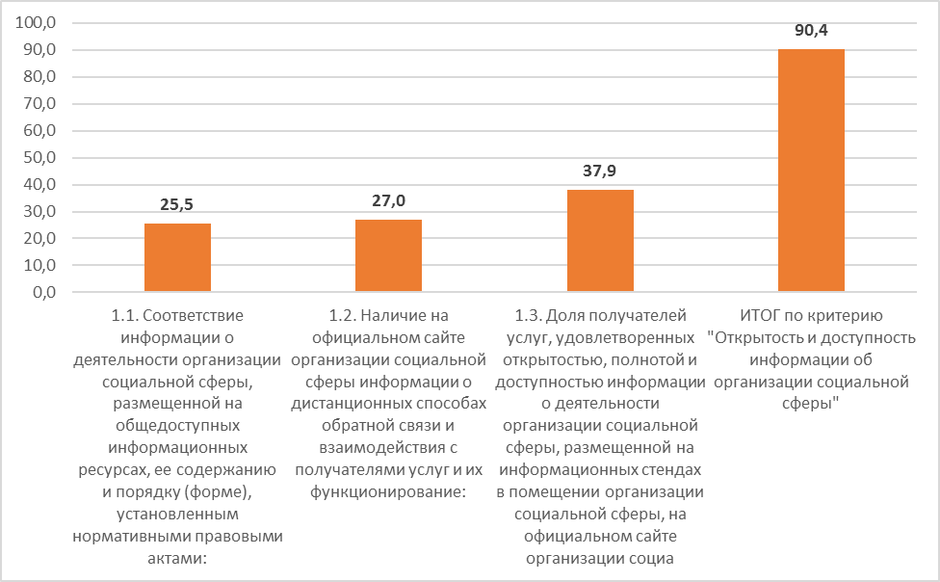

- Результаты удовлетворенности граждан качеством условий оказания услуг, в том числе объем и параметры выборочной совокупности респондентов
В ходе исследования опрошено 1169 респондентов - потребителей услуг данной организации.
Объем выборочной совокупности определялись по Приказу Министерства культуры РФ от 7 марта 2017 г. № 261 «Об утверждении Методических рекомендаций по проведению независимой оценки качества оказания услуг организациями культуры», так как иных нормативных документов на момент исследования не было опубликовано в официальных источниках информации. Выборочная совокупность респондентов формировалась посредством организованного случайного отбора из всей генеральной совокупности.

Критерий «Удовлетворенность условиями оказания услуг» оценивался по трём показателям:
- Доля получателей услуг, которые готовы рекомендовать организацию социальной сферы родственникам и знакомым (могли бы ее рекомендовать, если бы была возможность выбора организации социальной сферы).
- Доля получателей услуг, удовлетворенных организационными условиями предоставления услуг.
- Доля получателей услуг, удовлетворенных в целом условиями оказания услуг в организации социальной сферы.
В таблице приведены значения по показателям критерия «Удовлетворенность условиями оказания услуг».

Значения по показателям критерия «Удовлетворенность условиями оказания услуг»

Показатели | Количество баллов с учетом коэффициента значимости | Максимальный балл
Доля получателей услуг, которые готовы рекомендовать организацию социальной сферы родственникам и знакомым | 19,2 | 30
Доля получателей услуг, удовлетворенных организационными условиями предоставления услуг | 19,6 | 20
Доля получателей услуг, удовлетворенных в целом условиями оказания услуг в организации социальной сферы | 49,6 | 50

Значения двух последних показателей близки к максимальным значениям. Значение первого – составляет 63,9% от максимального балла, т.е. более половины получателей услуг готовы рекомендовать организацию родственникам и знакомым.
Средневзвешенная сумма показателей, характеризующих критерий «Удовлетворенность условиями оказания услуг» в муниципальном районе «Город Краснокаменск и Краснокаменский район», 88,3 баллов из возможных 100 баллов.

Значения показателей,
характеризующих 5 критерий оценки

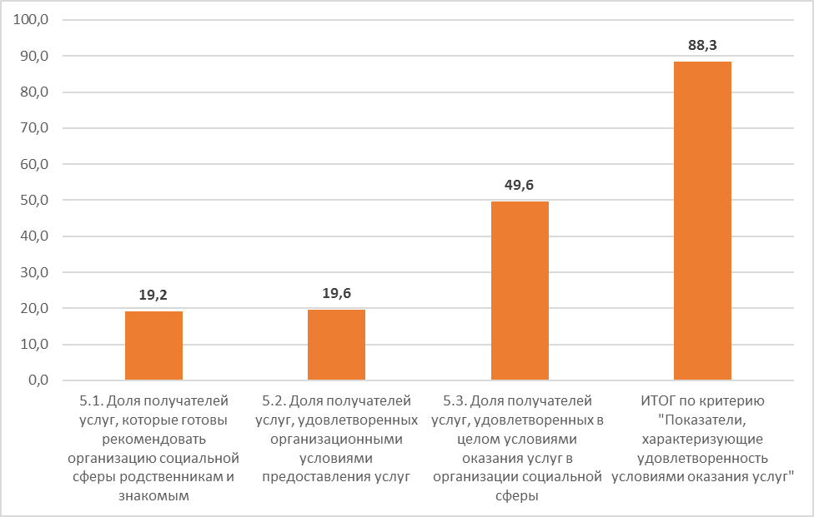

Как показало исследование мнений граждан, потребители услуг в целом удовлетворены условиями оказания услуг.

- Значения по каждому показателю оценки (в баллах), рассчитанные в соответствии с единым порядком расчета показателей, характеризующих общие критерии оценки качества условий оказания услуг организациями в сфере культуры, охраны здоровья, образования, социального обслуживания и федеральными учреждениями медико-социальной экспертизы, утвержденным федеральным органом исполнительной власти, осуществляющим функции по выработке и реализации государственной политики и нормативно-правовому регулированию в сфере социальной защиты населения
Значения показателей оценки качества рассчитываются в баллах и их максимально возможное значение составляет 100 баллов: для каждого показателя оценки качества, по организации, в целом по отрасли, муниципальному образованию.
Показатель оценки качества организации сферы культуры по муниципальному району «Город Краснокаменск и Краснокаменский район» 87,4 баллов при 100 возможных.
На диаграмме представлены значения по каждому показателю оценки (в баллах), полученных в результате НОКУ МБУК «Центральная районная библиотека» муниципального района «Город Краснокаменск и Краснокаменский район».

Значения по каждому показателю оценки (в баллах)

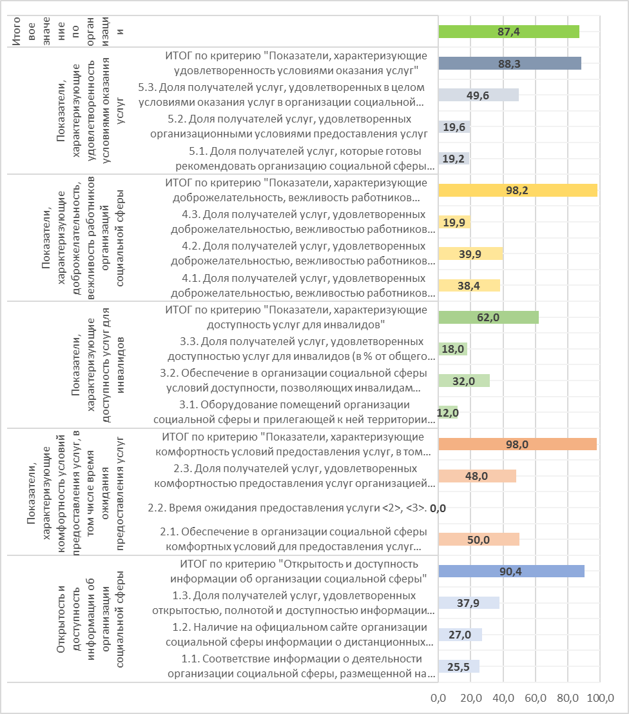

См. Приложение 1 к отчету

В таблице ниже приведены значения оценки в баллах по каждому критерию.
Значения по критериям оценки (в баллах)

Критерии | Количество баллов | Максимальный балл
Открытость и доступность информации об организации | 90,4 | 100
Комфортность условий предоставления услуг, в том числе время ожидания предоставления услуг | 98 | 100
Доступность услуг для инвалидов | 62 | 100
Доброжелательность, вежливость работников организаций социальной сферы | 98,2 | 100
Удовлетворенность условиями оказания услуг | 88,3 | 100

Данные таблицы показывают, что получатели услуг организации в целом удовлетворены комфортностью условий предоставления услуг и доброжелательностью, вежливостью работников.
По критерию «Доступность услуг для инвалидов» организация набрала 62 баллов из 100 возможных, что говорит о недостаточности работы МБУК «Центральная районная библиотека» в этом направлении. Так в организации отсутствуют:
- оборудованные входные группы пандусами (подъемными платформами);
- выделенные стоянки для автотранспортных средств инвалидов;
- сменные кресла-коляски;
- адаптированные лифты, поручни, расширенные дверные проемы;
- дублирование для инвалидов по слуху и зрению звуковой и зрительной информации;
- возможность предоставления инвалидам по слуху (слуху и зрению) услуг сурдопереводчика (тифлосурдопереводчика).

- Основные недостатки в работе организаций социальной сферы, выявленные в ходе сбора и обобщения информации о качестве условий оказания услуг
При оценке организации по критерию «Доступность услуг для инвалидов» выявлены следующие недостатки в работе: в МБУК «Центральная районная библиотека» отсутствуют: оборудованные входные группы пандусами (подъемными платформами); выделенные стоянки для автотранспортных средств инвалидов, сменные кресла-коляски; адаптированные лифты, поручни, расширенные дверные проемы; возможность предоставления инвалидам по слуху (слуху и зрению) услуг сурдопереводчика (тифлосурдопереводчика).

- Выводы и предложения по совершенствованию деятельности организаций социальной сферы.
Показатель оценки качества организации сферы культуры по муниципальному району «Город Краснокаменск и Краснокаменский район» 87,4 баллов при 100 возможных.
В целом потребители услуг удовлетворены качеством их предоставления по четырем критериям из пяти: количество баллов по критерию «Открытость и доступность информации об организации» составляет 90,4 балла из 100 возможных, по критерию «Комфортность условий предоставления услуг, в том числе время ожидания предоставления услуг» - 98 баллов, по критерию «Доброжелательность, вежливость работников организаций социальной сферы» – 98,2 баллов, по критерию «Удовлетворенность условиями оказания услуг» - 88,3 балла.
При этом в полной мере не обеспечена доступность услуг организации для инвалидов.
В ходе анализа полученных результатов были разработаны экспертные предложения по улучшению качества оказания услуг организациями культуры муниципального района «Город Краснокаменск и Краснокаменский район».
Направление деятельности – обеспечение доступности условий для инвалидов: обеспечить оборудование входных групп пандусами (подъемными платформами); стоянками для автотранспортных средств инвалидов; сменными креслами-колясками; адаптированными лифтами, поручнями, расширенными дверными проемами; возможность предоставления инвалидам по слуху (слуху и зрению) услуг сурдопереводчика (тифлосурдопереводчика).

Информация о качестве работы по каждой организации отдельно, иллюстративный материал (графики, таблицы) о результатах независимой оценки качества услуг, шаблон для сайта www.bus.gov.ru представлены в приложении 1 к аналитическому отчету.

